**绝密★启用前**

**榆林市第十二中学2020-2021学年第一学期**

**高二年级第二次质量检测生物试题**

考试范围：人教版必修三第一章至第四章前两节；考试时间：90分钟；

注意事项：

1. 答题前填写好自己的姓名、班级、考号等信息

2. 请将答案正确填写在答题卡上

3. 试卷满分100分，Ⅰ卷62分，Ⅱ卷38分

**第I卷（选择题）**

**一、单选题(共62分)**

1．(本题2分)下列生物构成一个群落的是（ ）

A．一个池塘中的全部生物 B．一个池塘中的全部鲫鱼

C．一个池塘中的全部生物和无机环境 D．一个池塘中的全部金鱼藻

2．(本题2分)下表的群落中，以数字1～5代表物种，每个物种的密度不同。其中丰富度最大的群落是(　　)

|  |  |  |  |  |
| --- | --- | --- | --- | --- |
| 群落 | A | B | C | D |
| 物种1 | 30 | 40 | 0 | 0 |
| 物种2 | 20 | 0 | 0 | 2 |
| 物种3 | 0 | 20 | 35 | 8 |
| 物种4 | 3 | 0 | 21 | 25 |
| 物种5 | 0 | 0 | 5 | 12 |

A．A B．B C．C D．D

3．(本题2分)森林生物群落不包括这个森林中的（ ）

A．水源和土壤 B．细菌和真菌 C．各种动植物 D．有害的生物

4．(本题2分)下列生物群体中属于种群的是（ ）

A．一个湖泊中的全部鱼 B．一个森林中的全部蛇

C．卧龙自然保护区中的全部大熊猫 D．一间屋中的全部蟑螂

5．(本题2分)下列有关种群特征的说法不正确的是（ ）

A．种群密度是最基本的数量特征

B．出生率和死亡率与年龄结构有关

C．性别比例对种群密度有一定影响

D．出生率、死亡率是决定种群数量变化的唯一因素

6．(本题2分)a具有出生、性别、年龄、死亡等特征，b具有出生率、性别比例、年龄组成等特征，那么，a和b分别属于（ ）

A．个体，种群 B．个体，个体 C．种群，种群 D．种群，个体

7．(本题2分)能正确反映理想条件下种群增长的曲线是（ ）

A．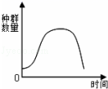 B．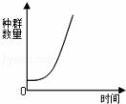 C．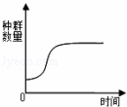 D．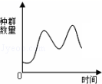

8．(本题2分)在植物生长发育过程中起调节作用的激素是（ ）

A．生长素 B．赤霉素 C．乙烯 D．多种激素

9．(本题2分)下列关于植物生长调节剂的叙述不正确的是（ ）

A．是指一些具有植物激素活性的人工合成物质 B．具有容易合成、原料广泛、效果稳定的优点

C．乙烯利是一种具有催熟作用的生长调节剂 D．生产上使用2，4－D时不需要考虑浓度

10．(本题2分)下列物质，哪一种不是植物激素（ ）

A．脱落酸 B．吲哚乙酸 C．赤霉素 D．–萘乙酸

11．(本题2分)下列关于植物激素生理作用的叙述中，错误的是（ ）

A．赤霉素可促进细胞的伸长 B．生长素可促进果实的发育

C．脱落酸能促进细胞分裂 D．乙烯能促进果实成熟

12．(本题2分)植物生长素的化学本质是（ ）

A．吲哚乙酸 B．丙酮酸 C．草酰乙酸 D．蛋白质

13．(本题2分)人体内环境的稳态有赖于哪种调节机制（ ）

A．神经—体液调节 B．分级调节 C．神经—体液—免疫调节 D．反馈调节

14．(本题2分)有些糖尿病病人的治疗需要经常注射某种药物，该药物最可能含有的是（ ）

A．胰岛素 B．胰高血糖素 C．抗利尿激素 D．生长激素

15．(本题2分)血糖的主要来源不包括的是：（ ）

A．食物中的糖类 B．肝糖原分解 C．胰高血糖素的分泌 D．脂肪等非糖物质转化

16．(本题2分)下图表示当食用过咸食物后的一段时间后，体内抗利尿激素和渗透压的变化关系是（ ）

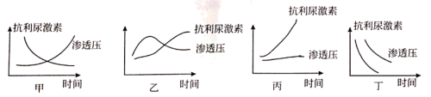

A．甲 B．乙 C．丙 D．丁

17．(本题2分)人体在寒冷环境下体温的反应，不正确的是（ ）

A．皮肤散热量增加 B．汗液分泌减少

C．皮肤血管多数收缩 D．骨骼肌出现“颤抖”

18．(本题2分)下列关于神经调节和体液调节的说法，错误的是 （ ）

A．体液调节的信号是化学物质，神经调节的信号是神经冲动

B．神经调节作用范围准确、局限，而体液调节的范围广泛

C．神经调节作用时间短暂，而体液调节时间较长

D．神经调节速度快，而体液调节反应缓慢

19．(本题2分)下列有关稳态的生理意义的叙述中，不正确的是（ ）

A．维持生物体pH的稳定 B．当稳态遭到破坏时，可导致疾病发生

C．是机体进行正常生命活动的必要条件 D．当血液的成分稳定时，人一定不会患病

20．(本题2分)雅典奥运会期间，许多运动员服用了类固醇药物而被取消成绩或参赛资格，他们服用的药物可能属于下列的 ( )

A．甲状腺激素 B．垂体激素 C．雄性激素 D．生长激素

21．(本题2分)体温调节中枢和体温感觉中枢分别在（ ）

A．大脑皮层，下丘脑 B．下丘脑，大脑皮层

C．下丘脑，下丘脑 D．大脑皮层，大脑皮层

22．(本题2分)S区和H区受损所表现的部分症状分别为（　　）

A．不能运动；没有感觉 B．不会讲话；看不懂文字

C．听不懂别人的谈话；看不懂文字 D．不能用词语表达自己的意思；听不懂别人谈话

23．(本题2分)处于静息状态的神经纤维接受刺激后产生兴奋时，膜内电位发生的变化是（ ）

A．由正电位变成负电位 B．由负电位变成正电位

C．一直保持正电位状态 D．一直保持负电位状态

24．(本题2分)兴奋在神经元之间的传递要通过突触来完成，下列不属于突触组成部分的是（ ）

A．突触前膜 B．突触间隙 C．突触后膜 D．神经元的细胞核

25．(本题2分)如图表示人体特异性免疫过程中的免疫反应，其中X细胞及其作用的细胞分别是（ ）



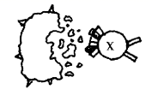A．B细胞、吞噬细胞 B．吞噬细胞、靶细胞

C．T细胞、B细胞 D．效应T细胞、靶细胞

26．(本题2分)下列关于人体免疫的叙述，正确的是（ ）

第25题图

A．吞噬细胞属于人体对抗病原体的第一道防线

B．浆细胞不能特异性识别进入人体内的抗原

C．效应T细胞能识别被病原体感染的靶细胞并消灭病原体

D．注射了流感疫苗并产生了抗体的人可以抵抗所有流感病毒的入侵

27．(本题2分)下列有关种群与群落的叙述，正确的是（ ）

A．种群内的个体在水平方向上的分布构成群落的水平结构

B．种群密度是种群最基本的数量特征，群落中的物种数目的多少可用丰富度表示

C．森林中各种生物的垂直分层现象是由光照决定的

D．种群的性别比例在一定程度上影响种群的出生率和死亡率

28．(本题2分)如图表示人体细胞与外界环境物质交换的过程，下列有关叙述正确的是（ ）

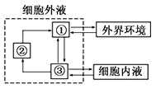

A．①中可以直接合成大量的血浆蛋白

B．淋巴细胞和淋巴管壁细胞可以直接和②进行物质交换

C．正常情况下，内环境的稳态只与神经调节和体液调节有关

D．③和细胞内液之间通过毛细血管壁进行物质交换

29．(本题2分)红细胞具有运输氧的功能，它直接生活的内环境是（ ）

A．血浆 B．组织液 C．淋巴 D．细胞内液

30．(本题2分)兴奋是指动物体或人体内的某些组织或细胞感受外界刺激后，由相对静止状态变为显著活跃状态的过程。下列叙述正确的是（ ）

A．神经细胞静息状态时，细胞膜两侧离子不进行跨膜运输

B．神经细胞静息状态时，细胞膜两侧同种离子的浓度相等

C．神经细胞受到刺激时，细胞膜对离子的通透性发生变化

D．神经细胞受到刺激时，细胞膜表面没有电荷的定向移动

31．(本题2分)下列关于“S”型种群增长曲线的叙述，错误的是（ ）

A．环境条件变化时，种群的K值也会发生变化

B．当种群数量为K/2时，种群的增长速率最快

C．当种群数量大于K/2时，其年龄组成为衰退型

D．由于K值的存在，种植农作物时要合理密植

**第II卷（非选择题）**

**二、填空题(共38分)**

32．(本题10分)下图表示人体内环境物质交换过程，请看图回答下列问题：

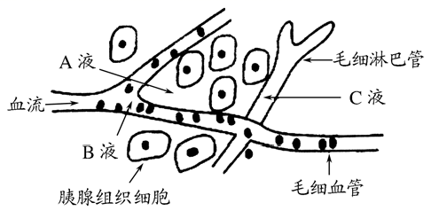

（1）体液包括___________和_______________．图中A表示________B表示______C表示___________。

（2）由细胞___________构成的液体环境叫做内环境。细胞外液理化性质主要包括渗透压，___________ ，____________等。___________是机体维持稳态的主要调节机制。人体细胞外液的温度一般维持在____________左右。

33．(本题9分)如图甲为反射弧的模式图，A、B为神经纤维上的实验位点，C为突触间隙，图乙表示图甲中某结构的亚显微结构模式图。请回答下列问题：

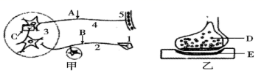

（1）乙图中的E是下一个神经元的_________________，刺激A点使其产生兴奋时，膜内电位变化为__________________________________。

（2）若图甲是缩手反射的反射弧，当手指无意间触到针尖时，会立即发生缩手反射。在这个反射活动中，兴奋在神经纤维上是______________（填单向或双向）传导的。该反射弧中的效应器指的是______________________________。当医生用针刺手指取指尖血时，人们并未发生缩手反射，原因是__________________________________________________。

（3）乙酰胆碱是兴奋性神经递质：当兴奋传到神经末梢时，图乙中位于突触小泡内的乙酰胆碱通过__________这一运输方式释放到_________，随后与突触后膜上的_________结合，导致突触后膜产生兴奋。

（4）某种麻醉药能阻断图中的反射活动，下列实验结果中，能够证明这种麻醉药“在神经系统中仅对神经细胞间的兴奋传递有阻断作用”的是___________。

①将药物放在A．刺激B．肌肉收缩 ②将药物放在C，刺微B，肌肉不收缩

③ 将药物放在B，刺微A．肌肉收缩 ④将药物放在C，刺激A，肌肉收缩

A．①③ B． ②③ C．①② D．②④

34．(本题11分)下图是人体体温调节示意图，请据图回答问题：

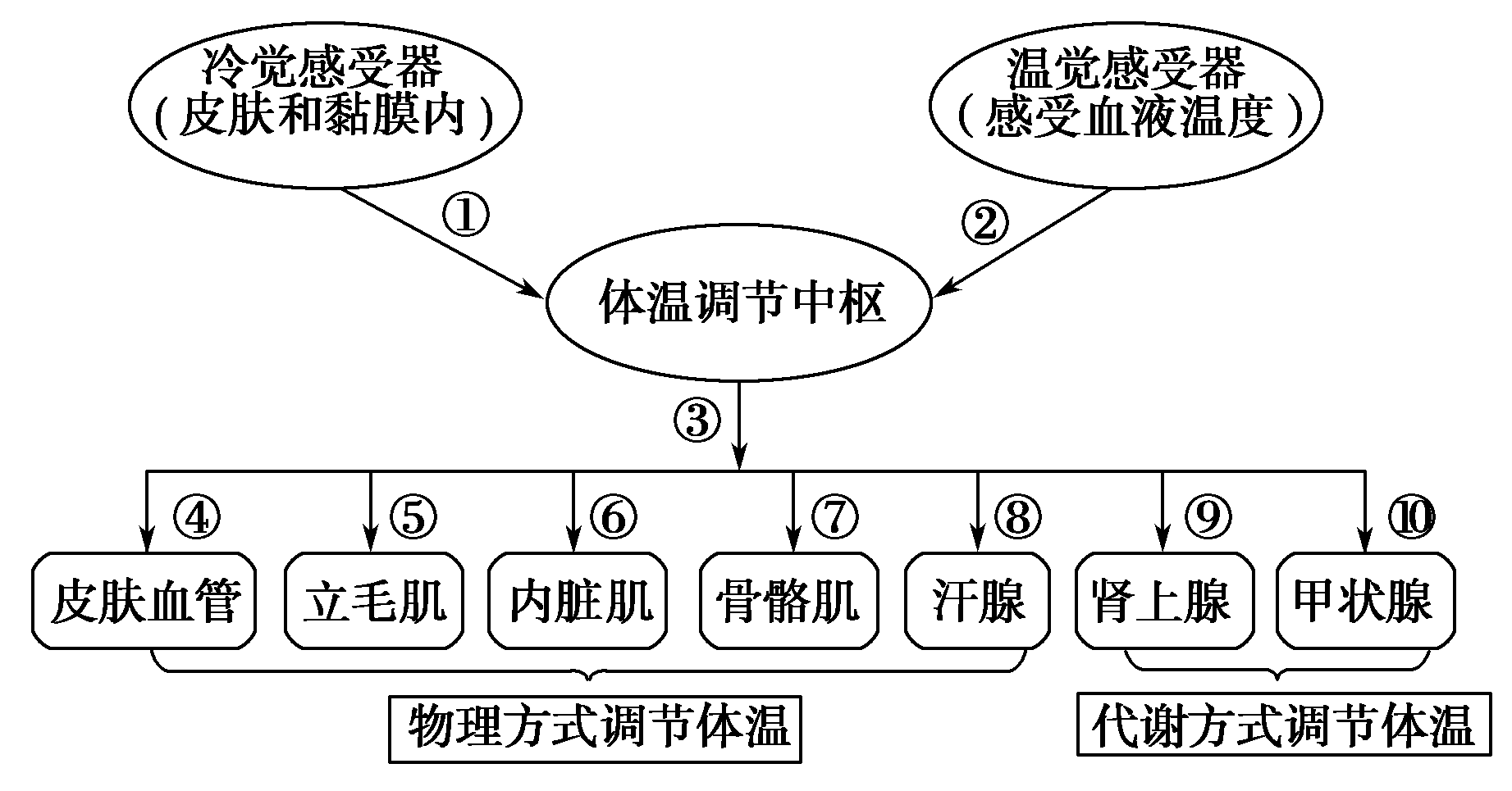

(1)从反射弧的各种环节上看，①和②属于________，③属于________。在反射弧中皮肤血管、立毛肌和分布在其上的神经末梢等属于________，体温调节中枢位于________。

(2)在寒冷环境中，皮肤血管会________，同时骨骼肌会________，垂体分泌更多的________________作用于甲状腺，使甲状腺分泌的甲状腺激素增加，在甲状腺激素的作用下，人体的新陈代谢活动________，从而产生更多的热量。

(3)神经调节和激素调节都可以对体温进行调节，在这两种调节方式中是以________调节为主。

(4)人体的体温之所以保持相对恒定，是由于________和________两个过程相对平衡的结果。

35．(本题8分)下图表示施用生长素对某种植物主根长度及侧根数的影响。

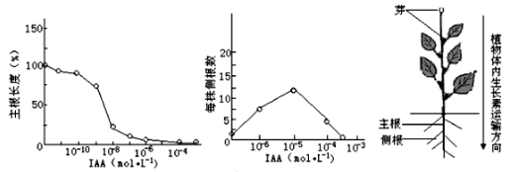

甲 乙 丙

请据图及所学知识回答下列问题：

（1）生长素的化学本质是_________，它影响植物的生长发育，但并不直接参与构成酶和辅酶，而是植物细胞间传递_____________的分子。

（2）通过甲、乙两图可以看出，促进侧根数量增加的IAA浓度会________主根的伸长。

（3）生长素的生理作用特点是具有_________，这通过图____________可以体现出来。

（4）图丙所示现象为________________，其原因是由于生长素的____________运输，造成侧芽生长素浓度__________________________（填“高于”、“低于”、“等于”）顶芽。

**参考答案**

1-5: ADACD 6-10: ABDDD 11-15: CACAC

16-20: BAADC 21-25: BDBDD 26-30: BBBAC 31:C

32．细胞内液 细胞外液 组织液 血浆 淋巴 外液 酸碱度 温度 神经-体液-免疫调节 37℃

33．细胞体膜和树突膜 由负到正 单向 传出（运动）神经末梢及其所支配的肌肉 位于脊髓的低级中枢受脑中相应高级中枢的调控 胞吐 突触间隙 特异性受体 C

34．传入神经 传出神经 效应器 下丘脑 收缩 不自主收缩(战栗) 促甲状腺激素 加强 神经 产热 散热

35．（1）吲哚乙酸 信息

（2）抑制

（3）两重性 乙、丙

（4）顶端优势 极性 高于